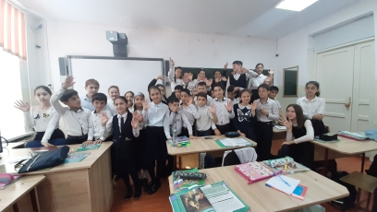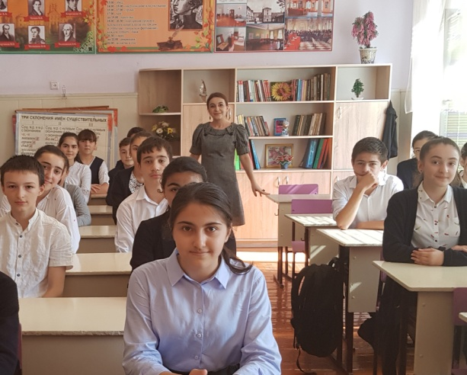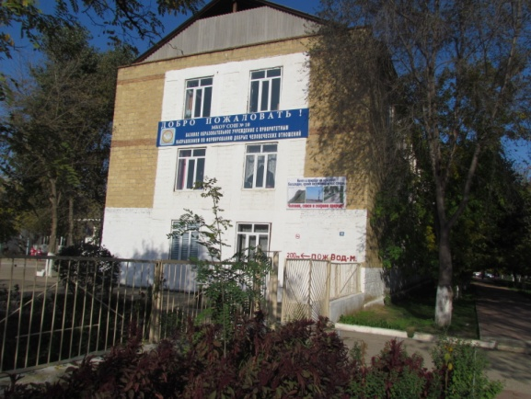

***Учитель: Гапизова Зухра Агаевна***

***Кабинет №18***

***Мастер-класс - 7, 8, 11 классы.***

***«Экономика вокруг нас»***

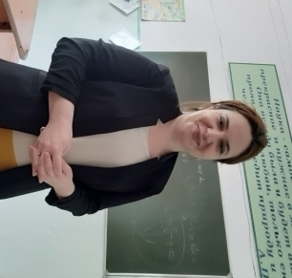

***Цели урока:***

1. Способствовать воспитанию экономической культуры, умение работать в коллективе, расширить знания путем поисковой системы

***Задачи урока:***

* актуализировать и расширить знания обучающихся в области экономики и финансовой грамотности;
* развивать речь, мышление, память, коммуникативные навыки, творческие способности детей; умение работать в коллективе;
* способствовать воспитанию экономической культуры, повышению мотивации к изучению предмета.

***Учитель: Нуралиева Анжела Рибиуллаховна***

***Кабинет №25***

***Урок-рассуждение в 8 «А» классе.***

***«Жизнь, прожитая зря»***

***(сопоставление новеллы Ги де Мопассана «Ожерелье» и рассказа А.П.Чехова «Анна на шее»)***

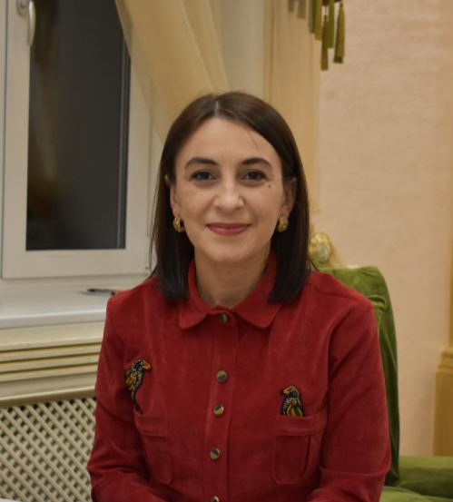

***Цели урока:***

1. Осмыслить и оценить ситуацию жизненного выбора героев
2. Уметь объективно оценивать ситуацию, которая определяет поступки человека
3. Формировать личную жизненную позицию на примере выбора героев произведения

***Задачи урока:***

* уметь определять ключевые вопросы темы урока и выделять проблемные ситуации в теме
* уметь давать характеристику героев произведения
* развивать коммуникативные компетенции учащихся в процессе обсуждения темы
* развивать навыки выразительного чтения в процессе ответа на вопросы

28 января 2021 г.

Современный учитель – тот, который хоть на полшага, но впереди!

Программа дня:

|  |  |
| --- | --- |
| **Встреча гостей** | 9.00 - 9.20 |
| **Открытие мероприятия** | 9.20 - 9.45 |
| **Открытые уроки** | 9.50 - 10.35 |
| **Круглый стол**   1. *Самоанализ уроков* 2. *Доклад на тему «Работа с одаренными детьми как фактор повышения образования»* | 10.40 - 11.00 |
| **Кофе-брейк** | 11.00 |

***Муниципальное казенное***

***общеобразовательное учреждение***

***«Средняя общеобразовательная школа №10»***

***г. Избербаш РД***

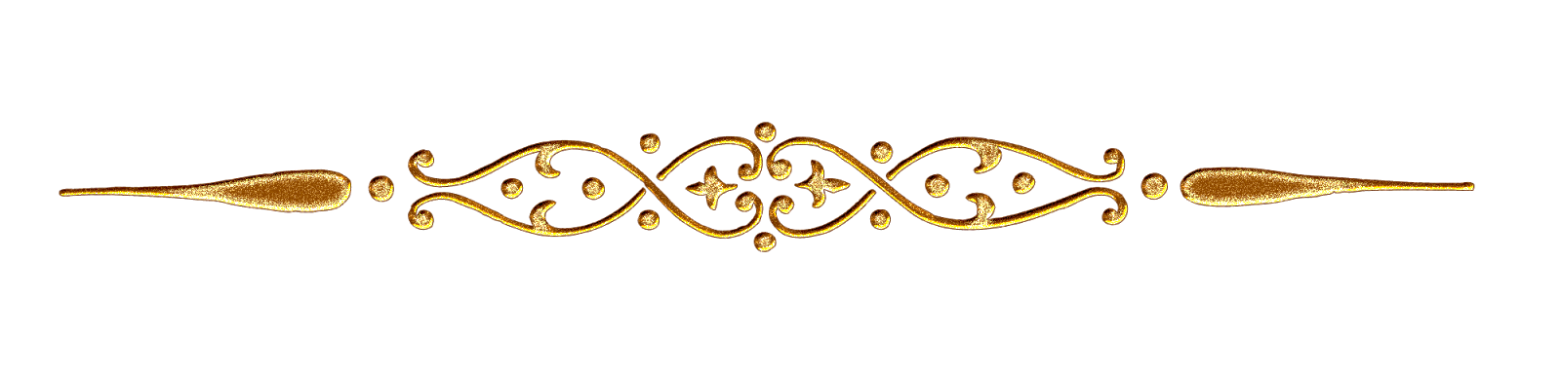

**Методический десант**

**«Работа ресурсно-информационно-методического центра МКОУ СОШ №10 над повышением мастерства педагогов»**

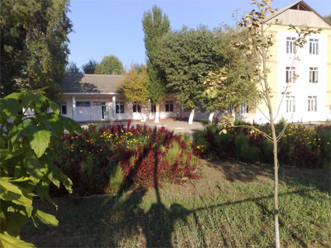

28 января 2021 г.